**练习**

**由位置①向 平移 格 ，到位置②。**

**由位置③向 平移 格 ，到位置④。**

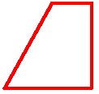

**①**

**②**

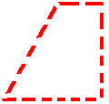

**③**

**④**